BÀI TẬP TỌA ĐỘ KHÔNG GIAN
Phần 1: Phương Trình Mặt Phẳng
Bài 1: Cho 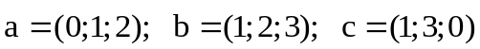
- Tính 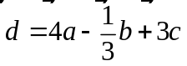, 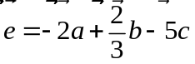.
- Tính 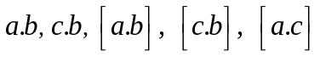.
- Phân tích vectơ 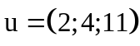 theo ba vectơ 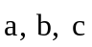.
Bài 2: Cho bốn điểm A(1;0;0) , B(0;1;0) , C(0;0;1) , D(-2;1;-1)
- Chứng minh rằng A,B,C,D là bốn đỉnh của tứ diện.
- Tìm tọa độ trọng tâm G của tứ diện ABCD.
- Tính các góc của tam giác ABC.
Bài 3: Cho hình hộp chữ nhật ABCD.A’B’C’D’biết A(0,0,0), B(1;0;0), D(0;2;0), A’(0;0;3), C’(1;2;3).
Tìm tọa độ các đỉnh còn lại của hình hộp.
Bài 4: Trong không gian Oxyz, cho bốn điểm A( 3;-2;-2), B(3;2;0), C(0;2;1), và D( -1;1;2).
- Viết phương trình mặt phẳng (ABC).
- Viết phương trình mặt phẳng trung trực của đoạn AC.
- Viết phương trình mặt phẳng (P) chứa AB và song song với CD.
- Viết phương trình mặt phẳng (Q) chứa CD và vuông góc với mp(ABC).
Bài 5: Lập phương trình các mặt phẳng:
  - Chứa trục Ox và điểm P(4;-1;2).
  - Chứa trục Oy và điểm Q(1;4;-3).
  - Chứa trục Oz và điểm R(3;-4-7).
Bài 6:
- Lập phương trình các mặt phẳng toạ độ (Oxy), (Oyz), (Oxz).
- Lập phương trình các mặt phẳng đi qua M(2;-1;3) và lần lượt song song với các mặt phẳng toạ độ.
Bài 7: Trong không gian Oxyz, cho một mặt phẳng (P): 2x + y – z – 6 = 0.
- Viết phương trình mp (Q) đi qua gốc tọa độ và song song với mp (P).
- Viết phương trình mp (Q) đi qua A(1;-5;2) và vuông goác với mp (P).
Bài 8: Tính khoảng cách từ điểm M(2;1;-1) đến các mặt phẳng sau:
- 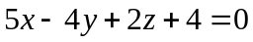
- 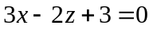
- 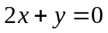
- 

Phần 2: Phương Trình Đường Thẳng
Bài 13:
- Viết phương trình tham số, chính tắc đường thẳng qua hai điểm M(1;-3;-2) và có vectơ chỉ phương 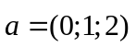.
- Viết phương trình tham số, chính tắc đường thẳng qua hai điểm A(1;3;1) và B(4;1;2).
- Viết phương trình đường thẳng (d) đi qua M(2;-1;1) vuông góc với mặt phẳng (P) : 2x – z + 1=0 . Tìm tọa độ giao điểm của (d) và (P).
- Viết phương trình tham số, chính tắc của đuờng thẳng có phương trình
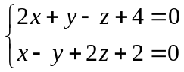
- Viết phương trình tham số, chính tắc của đuờng thẳng đi qua 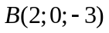 và song song với đt 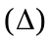: 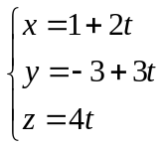
Bài 14: Viết phương trình tham số của đường thẳng là hình chiếu vuông góc của 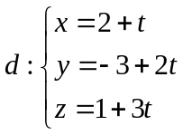
lên các mặt phẳng toạ độ.
Bài 15: Xét vị trí tương đối của các cặp đường thẳng sau:
- 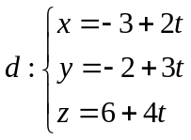 và 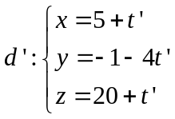
- 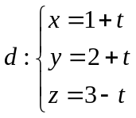 và 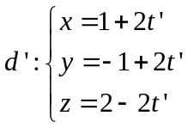
Bài 16: Tìm số giao điểm của các cặp đường thẳng và mặt phẳng sau:
- 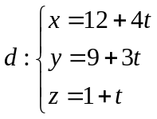 và 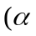) 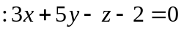
- 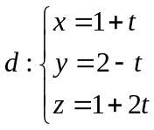 và (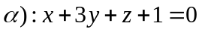
- 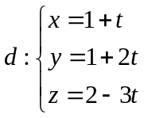 và 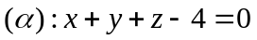
Bài 17: Trong không gian Oxyz cho ba điểm A(0;1;1), B(-1;0;2), C(3;1;0) và một đường thẳng (Δ) có phương trình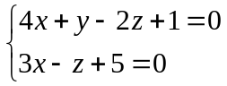
- Viết phương trình mặt phẳng (α) đi qua ba điểm A,B,C.
- Viết phương trình tham số chính tắc tổng quát đường thẳng BC.Tính d(BC,Δ).
- Chứng tỏ rằng mọi điểm M của đường thẳng (Δ) đều thỏa mãn AM ⊥ BC, BM ⊥ AC, CM ⊥ AB.
Bài 18: Trong không gian Oxyz, cho hình hộp chữ nhật có các đỉnh A(3;0;0), B(0;4;0), C(0;0;5), O(0;0;0) và D là đỉnh đối diện với O.
- Xác định tọa độ đỉnh D.Viết phương trình tổng quát mặt phẳng (A,B,D).
- Viết phương trình đường thẳng đi qua D và vuông góc với mặt phẳng (A,B,D).
- Tính khoảng cách từ điểm C đến mặt phẳng (A,B,D).
Bài 19: Cho hai đường thẳng: 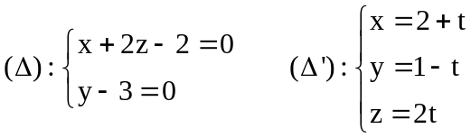
- Chứng minh rằng hai đường thẳng (Δ) và (Δ’) không cắt nhau nhưng vuông góc nhau.
- Viết phương trình mặt phẳng (P) đi qua (Δ) và vuông góc với (Δ’).
Bài 20: Trong không gian Oxyz cho bốn điểm A(-1;-2;0), B(2;-6;3), C(3;-3;-1), D(-1;-5;3).
- Lập phương trình tổng quát đường thẳng AB.
- Lập phương trình mp (P) đi qua điểm C và vuông góc với đường thẳng AB.
- Lập phương trình đường thẳng (d) là hình chiếu vuông góc của đường thẳng CD xuống mặt phẳng (P).
Bài 21: Trong không gian Oxyz cho A(3;-1;0), B(0;-7;3), C(-2;1;-1), D(3;2;6).
- Tính các góc tạo bởi các cặp cạnh đối diện của tứ diện ABCD.
- Viết phương trình mặt phẳng (ABC).
- Viết phương trình đường thẳng (d) qua D vuông góc với mặt phẳng (ABC).
- Tìm toạ độ hình chiếu A’ của A lên mp(P).
- Tìm tọa độ điểm D’ đối xứng D qua mặt phẳng (ABC).
- Tìm tọa độ điểm C’ đối xứng C qua đường thẳng AB.
Bài 22.Viết phương trình đường thẳngvuông góc với mặt phẳng toạ độ và cắt cả hai đưòng thẳng
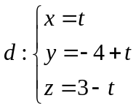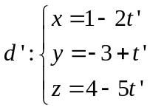

Phần 3: Phương Trình Mặt Cầu
Bài 23: Trong không gian Oxyz, cho mặt cầu (S) : x² + y² + z² – 2x – 4y – 6z = 0 và hai điểm M(1;1;1),
N(2;-1;5).
  - Xác định tọa độ tâm I và bán kính của mặt cầu (S).
  - Viết phương trình đường thẳng MN.
  - Lập phương trình mặt cầu trong các trường hợp sau:
- Có đường kính AB với A(4; –3; 7), B(2; 1; 3).
- Đi qua điểm A(5; –2; 1) và có tâm I(3; –3; 1).
- Đi qua ba điểm 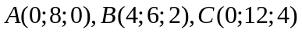 và có tâm nằm trên 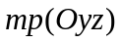
- Có tâm 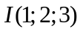 và tiếp xúc với
Bài 24: Trong không gian Oxyz, cho A(6;-2;3), B(0;1;6), C(2;0;-1), D(4;1;0)
- Chứng minh rằng A,B,C,D là bốn đỉnh của tứ diện.
- Tính thể tích tứ diện ABCD.
- Viết phương trình mặt phẳng qua ba điểm A,B,C.
- Viết phương trình mặt cầu ngoại tiếp tứ diện ABCD. Xác định tọa độ tâm và bán kính.
Bài 25: Trong không gian Oxyz cho mặt phẳng (P): 2x – 3y + 4z – 5 = 0 và mặt cầu (S): x² + y² + z² + 3x + 4y – 5z + 6 = 0.
- Xác định tọa độ tâm I và bán kính R của mặt cầu (S).
- Tính khoảng cách từ tâm I đên mặt phẳng (P).Từ đó suy ra rằng mặt phẳng (P) cắt mặt cầu (S) theo một đường tròn mà ta ký hiệu là (C). Xác định bán kính R và tọa độ tâm H của đường tròn (C).
Bài 26: Trong không gian Oxyz ,cho A(1;-1;2), B(1;3;2), C(4;3;2), D(4;-1;2).
- Chứng minh A, B, C, D là bốn điểm đồng phẳng.
- Gọi A’ là hình chiếu vuông góc của điểm A trên mặt phẳng Oxy. hãy viết phương trình mặt cầu (S) đi qua bốn điểm A’, B, C, D.
- Viết phương trình tiếp diện (α) của mặt cầu (S) tại điểm A’. (TN THPT 2003-2004)
Bài 27: Trong không gian Oxyz cho mp(P): x + y + z – 1 = 0, mp(P) cắt các trục tọa độ tại A, B, C.
- Tìm tọa độ A, B, C. Viết phương trình giao tuyến của (P) với các mặt tọa độ. Tìm tọa độ giao điểm D của (d): 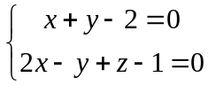với mp(Oxy).
- Lập phương trình mặt cầu (S) ngoại tiếp ABCD. (TN THPT 2001-2002)
Bài 28: Trong không gian Oxyz cho 4 điểm A, B, C, D có tọa độ xác định bởi : .
- Chứng minh AB⊥AC, AC⊥AD, AD⊥AB.
- Viết phương trình tham số của đường (d) vuông góc chung của hai đường thẳng AB và CD. Tính góc giữa (d) và mặt phẳng (ABD).
- Viết phương trình mặt cầu (S) qua 4 điểm A, B, C, D. Viết phương trình tiếp diện (α ) của (S) song song với mặt phẳng (ABD).
Bài 29: Trong không gian Oxyz cho 3 điểm A(2;0;1), B(1;0;0), C(1;1;1) và mặt phẳng (P): x + y + z – 2 = 0.
  - Viết pt mặt cầu đi qua 3 điểm A, B, C và có tâm thuộc mp (P).
  - Tính độ dài đường cao kẽ từ A xuống BC
  - Cho D(0;3;0).Chứng tỏ rằng DC song song với mp(P) từ đó tính khoảng cách giữa đường thẳng DC và mặt phẳng (P).
Bài 30: Trong không gian Oxyz cho A(2;0;0) , B(0;4;0), C(0;0;4).
- Viết phương trình mặt cầu qua 4 điểm O, A, B, C. Tìm tọa độ tâm I và bán kính của mặt cầu.
- Viết phương trình mặt phẳng(ABC).
- Viết phương trình tham số của đường thẳng qua I và vuông góc mặt phẳng(ABC).
- Tìm tọa độ tâm và bán kính đường tròn ngoại tiếp tam giác ABC.
Bài 31: Cho mặt cầu (S) có phương trình x² + y² + z² - 2x - 4y - 6z =0
  - Xác định tâm và bán kính mặt cầu (S).
  - Gọi A, B, C lần lượt là giao điểm (khác điểm gốc tọa độ) của mặt cầu (S) với các trục tọa độ Ox, Oy, Oz. Tính tọa độ A, B, C và viết phương trình mặt phẳng (ABC).
  - Tính khoảng cách từ tâm mặt cầu đến mặt phẳng.Từ đó hãy xác định tâm và bán kính đường tròn ngoại tiếp tam giác ABC.
Bài 32: Trong không gian với hệ toạ độ Oxyz cho 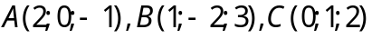
a) Chứng minh 3 điểm A,B,C không thẳng hàng. Viết phương trình mặt phẳng 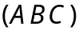.
b) Viết phương trình mặt cầu tâm B, tiếp xúc với đường thẳng AC.
Bài 33: Trong không gian Oxyz cho mp(P) và mặt cầu (S) lần lượt có phương trình
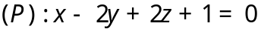 và
a) Chứng minh mặt cầu cắt mặt phẳng.
b) Tìm tọa độ tâm và bán kính đường tròn giao tuyến của mặt cầu và mặt phẳng.
Bài 34: Trong không gian với hệ toạ độ 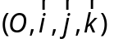, cho 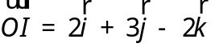 và mặt phẳng 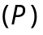 có phương trình: 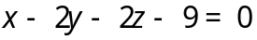
  - Viết phương trình mặt cầu 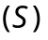 có tâm là điểm I và tiếp xúc với mặt phẳng .
  - Viết phương trình mp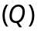 song song với mp đồng thời tiếp xúc với mặt cầu
Bài 35: Trong không gian với hệ toạ độ , cho 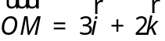, mặt cầu có phương trình: 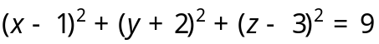
a) Xác định toạ độ tâm I và bán kính của mặt cầu . Chứng minh rằng điểm M nằm trên mặt cầu, từ đó viết phương trình mặt phẳng 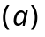 tiếp xúc với mặt cầu tại M.
b) Viết phương trình đường thẳng d đi qua tâm I của mặt cầu, song song với mặt phẳng , đồng thời vuông góc với đường thẳng 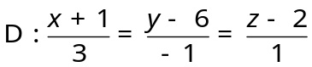.
Bài 36: Trong không gian Oxyz , cho điểm 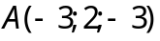 và hai đường thẳng
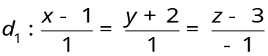 và 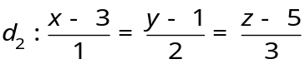
  - Chứng minh rằng 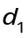 và 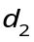 cắt nhau.
  - Viết phương trình mặt phẳng (P) chứa và . Tính khoảng cách từ A đến mp(P).
Bài 37: Trong không gian Oxyz , cho đường thẳng d và mặt phẳng (P) lần lượt có pt
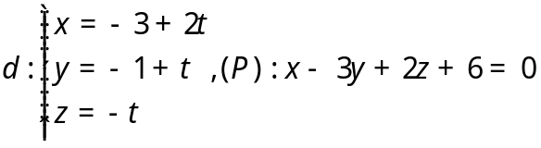
- Tìm toạ độ điểm A giao điểm của đường thẳng d và mp(P). Viết phương trình mặt phẳng (Q) đi qua điểm A, đồng thời vuông góc với đường thẳng d.
- Viết phương trình mặt cầu tâm 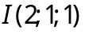, tiếp xúc với mp(P). Viết phương trình mặt phẳng tiếp diện của mặt cầu biết nó song song với mp(P).
Bài 38: Trong không gian Oxyz , cho
- Viết phương trình mặt cầu đi qua 4 điểm O,A,B,C và xác định toạ độ tâm I của nó.
- Tìm toạ độ điểm M sao cho 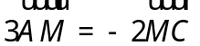. Viết phương trình đường thẳng BM.
Bài 39: Trong không gian Oxyz, cho hai điểm 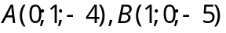 và đường thẳng
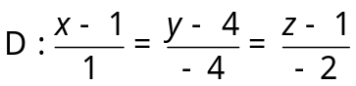
- Viết phương trình đường thẳng AB và chứng minh rằng AB và  chéo nhau.
- Viết phương trình mặt phẳng (P) chứa hai điểm A,B đồng thời song song với đường thẳng . Tính khoảng cách giữa đường thẳng và mặt phẳng (P).
Bài 40: Trong không gian Oxyz, cho 4 điểm
- Viết phương trình mặt phẳng (ABC). Từ đó chứng minh ABCD là một tứ diện.
- Viết phương trình mặt cầu (S) có tâm là điểm D, đồng thời tiếp xúc với mặt phẳng (ABC). Viết phương trình tiếp diện với mặt cầu (S) song song với mp(ABC)
Bài 41: Trong không gian với hệ toạ độ Oxyz, cho hai điểm 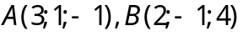 và
mặt phẳng 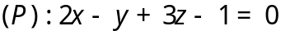
- Viết phương trình đường thẳng AB và phương trình mặt cầu đường kính AB.
- Viết phương trình mặt phẳng chứa hai điểm A,B, đồng thời vuông góc với mp(P).
Bài 42: Trong không gian với hệ toạ độ Oxyz, cho tam giác ABC có toạ độ các đỉnh:
A(−1;1;2), B(0;1;1) và C(1;0;4).
- Chứng minh ABC là tam giác vuông. Xác định toạ độ điểm D để bốn điểm A,B,C,D là bốn đỉnh của một hình chữ nhật.
- Gọi M là điểm thoả  = 2. Viết phương trình mặt phẳng (P) đi qua điểm M và vuông góc với đường thẳng BC. Viết phương trình mặt cầu tâm A, tiếp xúc với mp(P).
Bài 43: Trong không gian với hệ tọa độ Oxyz , cho mặt phẳng (P) có phương trình
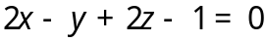 và điểm 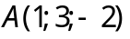
- Tìm tọa độ hình chiếu của A trên mặt phẳng (P).
- Viết phương trình mặt cầu tâm A và đi qua gốc tọa độ O.

Bài 44: Trong không gian với hệ toạ độ Oxyz, cho đường thẳng và mặt phẳng lần lượt có phương trình 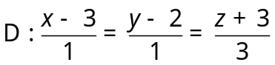 ; 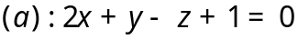
- Chứng minh rằng đường thẳng Δ song song với mặt phẳng (α). Tính khoảng cách từ đường thẳng Δ đến mặt phẳng (α).
- Tìm toạ độ giao điểm A của đường thẳng Δ với mặt phẳng 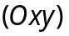. Viết phương trình mặt cầu tâm A, tiếp xúc với mặt phẳng (α).
Bài 45: Trong không gian với hệ toạ độ Oxyz, cho hai điểm 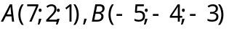 và mặt phẳng 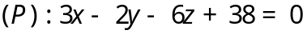
- Viết phương trình tham số của đường thẳng AB. Chứng minh rằng, AB ||.
- Viết phương trình mặt cầu có đường kính AB.
- Chứng minh là tiếp diện của mặt cầu . Tìm toạ độ tiếp điểm của và
Bài 46: Trong không gian Oxyz cho A(1;0;0) B(1;1;1) và C(1/3; 1/3;1/3)
- Viết phương trình mặt phẳng (P) vuông góc OC tại C. Chứng minh O, B, C thẳng hàng. Xét vị trí tương đối của mặt cầu (S) tâm B, bán kính 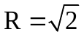 với mặt phẳng(P).
- Viết phương trình tổng quát của đường thẳng là hình chiếu vuông góc của đường thẳng AB lên mặt phẳng(P).
Bài 47: Trong không gian cho (P): x + 2y – z + 5 = 0 điểm I(1;2;-2) và đường thẳng 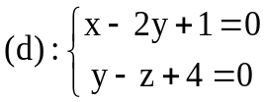.
- Tìm giao điểm của (d) và (P). Tính góc giữa (d) và (P).
- Viết phương trình mặt cầu (S) tâm I tiếp xúc với mặt phẳng (P).
- Viết phương trình mặt phẳng (Q) qua (d) và I.
- Viết phương trình đường thẳng (d’)nằm trong (P) cắt (d) và vuông góc (d).
Bài 48: Cho đường thẳng 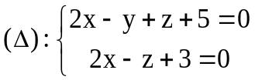 và mp (P) : x + y + z – 7 = 0
- Tìm toạ độ hình chiếu H của M(1;2;-3) lên mp(P).
- Tìn toạ độ điểm  đối xứng với M qua (P)
- Tìm tọa độ giao điểm của (Δ) và (P).
- Viết phương trình hình chiếu vuông góc của (Δ) trên mp(P).
Bài 49: Trong không gian Oxyz cho ba điểm A(5;0;0), B(0;5/2;0), C(0;0;5/3) và đường thẳng 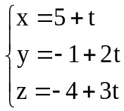.
- Lập phương trình mặt phẳng (α) di qua A , B, C. Chứng minh rằng (α) và (Δ) vuông góc nhau, tìm tọa độ giao điểm H của chúng.
- Chuyển phương trình của (Δ) về chích tắc. Tính khoảng cách từ M(4;-1;1) đến (Δ).
- Lập phương trình đường thẳng (d) qua A vuông góc với (Δ), biết (d) và (Δ) cắt nhau.
Bài 50: Trong không gian với hệ toạ độ Oxyz, cho điểm 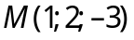 và đường thẳng
d: 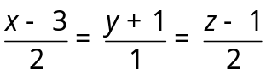
  - Tìm toạ độ hình chiếu vuông góc của điểm M lên đường thẳng d. Viết phương trình mặt cầu tâm M,
tiếp xúc với d.
  - Viết phương trình mp(P) đi qua điểm M, song song với d và cách d một khoảng bằng 4.

